DIAGNÓSTICO ARQUITECTÓNICO
Sistema HaciendaSoft
━━━━━━━━━━━━━━━━━━━━━━━━━━━━━━━━━━━━━━━━━━━━━━━━━━━━━━━━━━━━

Fecha: | 7 de agosto de 2026
Alcance: | Análisis completo del código fuente de Bib_Hacienda y p_mvcHacienda
Metodología: | Revisión manual de código + análisis asistido por herramientas
Objetivo: | Proveer evidencia técnica trazable para justificar inversión en refactorización

1. Diagrama UML del Estado Actual

Diagrama reconstruido a partir del código fuente con notación UML extendida. Muestra las 35+ clases del sistema con todas sus relaciones reales.
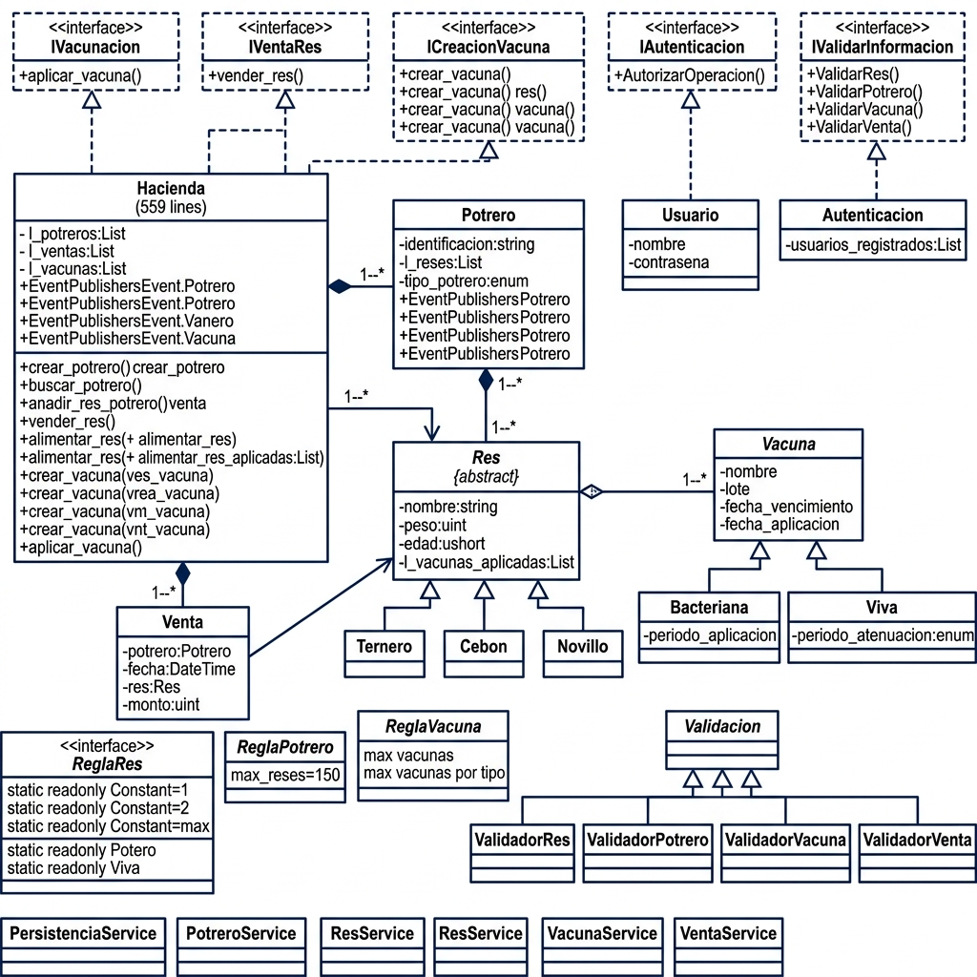
Figura 1. Diagrama UML de clases — Estado actual del sistema HaciendaSoft

Leyenda de relaciones UML
Símbolo | Significado
──▷ (línea continua, triángulo hueco) | Herencia (extends)
- - ▷ (línea punteada, triángulo hueco) | Implementación de interfaz (implements)
◆── (diamante relleno) | Composición (el contenedor posee los objetos)
──→ (flecha simple) | Dependencia / asociación directa
- - → (flecha punteada) | Dependencia de uso (usa constantes, etc.)

2. Inventario de Hallazgos

ID | Ubicación (archivo / clase / línea) | Síntoma observado | Principio comprometido | Impacto en el negocio | Severidad y origen
H-01 | Hacienda.cs  Clase: Hacienda  Líneas: 16-557 | La clase Hacienda tiene 559 líneas y concentra: gestión de potreros, reses, ventas, vacunas (4 sobrecargas de crear_vacuna), aplicación de vacunas y alimentación. Gestiona 4 publishers de eventos. Es un God Object. | SRP — Principio de Responsabilidad Única. Una clase con más de 5 responsabilidades distintas. | Costo alto: cada corrección de negocio requiere tocar esta clase monolítica. Riesgo de regresión proporcional al tamaño. Cambio en ventas puede romper vacunación. +40% tiempo de testing. | Alta — Propio
H-02 | ValidarRes.cs L21-34  ValidarPotrero.cs L21-34  ValidarVacuna.cs L21-34  ValidarVenta.cs L21-34 | Cada validador hereda de Validacion (que implementa IValidarInformacion con 4 métodos). Cada subclase implementa solo 1 de los 4 métodos y lanza NotImplementedException en los otros 3. El 75% de cada clase son bombas de excepción. | ISP — Principio de Segregación de Interfaces. Los clientes dependen de 3 métodos que nunca usarán y que explotan en runtime. | Costo medio-alto: un error de invocación no se detecta en compilación. Si alguien llama validadorRes.ValidarPotrero() por error, la app crashea en producción. | Alta — Propio
H-03 | Hacienda.cs  alimentar_res()  Líneas: 189-199  y 236-246 | En ambas sobrecargas de alimentar_res, se re-suscriben handlers a eventos (evt_peso_min, evt_peso_venta) con lambdas en cada invocación sin jamás desuscribirse. Produce memory leak acumulativo: tras N llamadas, el evento acumula N handlers. | Correctitud / Mantenibilidad — Acumulación de suscripciones de eventos sin desuscripción (leak observable). | Costo alto: tras cientos de llamadas, la memoria crece linealmente y cada evento ejecuta N veces el handler duplicado, generando mensajes duplicados y degradación progresiva. | Alta — Propio
H-04 | Hacienda.cs  vender_res()  Líneas: 152-153 | Las validaciones if (potrero == null) y if (res == null) ocurren DESPUÉS de usar potrero y res en las líneas 149-150. buscar_potrero() y buscar_res() ya habrían lanzado excepción si fueran nulos. Son código muerto. | Correctitud / Principio de mínima sorpresa. | Costo bajo en incidentes, alto en mantenimiento: genera confusión, falsa sensación de seguridad. Dificulta revisiones de código. | Media — Propio
H-05 | Novillo.cs  Edad setter  Línea: 23 | El mensaje de error dice "El ternero excedió la edad maxima" cuando la clase es Novillo. Error de copiar-pegar del Ternero. Confunde al usuario del sistema. | Correctitud / LSP — El sustituto Novillo se presenta con un mensaje de error que pertenece a otra subclase. | Costo medio: reportes de error en producción confundirían a soporte. Tickets de soporte innecesarios por mensajes incorrectos. | Media — Propio
H-06 | ResController.cs  Líneas: 13-14  y L113, L165 | ResController inyecta directamente Hacienda y PersistenciaService además de ResService y PotreroService. Bypasea la capa de servicio llamando _hacienda.alimentar_res() y _persistencia.GuardarReses() directamente. | DIP — Principio de Inversión de Dependencias. La capa de presentación depende directamente de la capa de dominio. | Costo medio: la lógica de persistencia y alimentación no pasa por validaciones de los servicios. Si se agrega auditoría, estas operaciones la evaden. | Alta — Asistido
H-07 | Autenticacion.cs  AutorizarOperacion()  Líneas: 123-137 | La autorización compara usuario.Nombre contra strings hardcodeados ("admin", "empleado", "visitante"). No existe concepto de rol ni tabla de permisos. Agregar un 4to rol exige modificar código fuente. | OCP — Principio Abierto/Cerrado. Cada nuevo rol exige modificar código existente. | Costo medio: cada nuevo perfil requiere release y despliegue. En contexto ganadero con capataces, veterinarios, etc., la lista crecerá rápido. | Media — Asistido
H-08 | UsuarioService.cs  Línea: 9 | _usuarios es static List<Usuario> en un servicio Singleton. El campo estático no es thread-safe. Operaciones simultáneas de CrearUsuario o CargarUsuarios pueden corromper la lista. | Correctitud / Thread Safety. | Costo alto: condiciones de carrera en producción. Dos administradores creando usuario simultáneamente pueden perder entradas o lanzar excepciones. Difícil de reproducir. | Alta — Propio
H-09 | Usuario.cs L12  Autenticacion.cs L73 | Las contraseñas se almacenan y comparan como texto plano (u.Contrasena == contrasena). No hay hashing ni salting. Los archivos Usuarios.txt contienen credenciales legibles. | Seguridad. | Costo crítico: cualquier auditoría de seguridad (ISO 27001, SOC2, Ley de Protección de Datos) detectará esto como no conformidad mayor. | Alta — Asistido
H-10 | Autenticacion.cs  AutorizarOperacion()  Líneas: 140-147 | El método lanza excepción tanto para autorización EXITOSA (L142: throw "✓ Usuario autorizado...") como para denegación. Usa excepciones como flujo de control normal: anti-patrón. | Correctitud / Principio de mínima sorpresa. | Costo medio: el caller inspecciona si el Message contiene "✓" para saber si fue exitoso. Si alguien modifica el emoji, todo se rompe silenciosamente. | Media — Asistido
H-11 | PublisherPesoMin.cs  Líneas: 50-53 | Operador de conversión implícita PublisherPesoMin ← PublisherPesoVenta que SIEMPRE lanza NotImplementedException. Compilará sin advertencia pero crasheará en runtime si se usa. | LSP — Principio de Sustitución de Liskov. Un operador que siempre falla viola la promesa de que la conversión es posible. | Costo bajo (si nadie lo usa) a crítico (si se usa por accidente): bomba de tiempo en código compilable. | Media — Propio

Sugerencia de la herramienta refutada

⚠️ ADVERTENCIA: La herramienta sugirió que las clases ReglaRes, ReglaPotrero y ReglaVacuna violan el OCP porque son clases abstractas con campos static readonly y que deberían externalizarse a un archivo de configuración o base de datos.

Refutación técnica:
- Las reglas de edad de categorías bovinas son estándares zootécnicos: un ternero es ternero hasta los 12 meses y un cebón hasta los 48 meses por definición biológica y regulatoria. No cambian con una decisión de negocio; cambiarían sólo si cambia la normativa del sector.
- Los límites de vacunación por tipo son regulatorios: los máximos de bacterianas y vivas por categoría de res siguen protocolos veterinarios establecidos por la autoridad sanitaria, no son parámetros configurables por un operario.
- Hacerlas configurables introduciría riesgo: si un operador pudiera cambiar edad_max_ternero de 12 a 50, el sistema clasificaría todo como "ternero", corrompiendo los potreros. El costo del error supera el beneficio de la flexibilidad.
- El patrón es adecuado: abstract class con static readonly en C# es el patrón idiomático para constantes de dominio que necesitan tipado fuerte y namespace propio. No se instancian, no tienen estado mutable.

Conclusión: la restricción es intencional y correcta. No aplica OCP porque estas reglas son invariantes del dominio, no puntos de extensión.

3. Mapa de Dependencias

3.1 Clasificación de niveles
Nivel | Clases | Justificación
Alto nivel  (reglas de negocio) | Hacienda, Res (y subclases), Potrero, Vacuna (y subclases), Venta, Autenticacion, ReglaRes, ReglaVacuna, ReglaPotrero | Contienen la lógica de dominio: creación de potreros, asignación de reses, esquemas de vacunación, reglas de peso/edad, ventas.
Alto nivel  (contratos) | IVacunacion, IVentaRes, ICreacionVacuna, IAutenticacion, IValidarInformacion | Abstracciones que definen los contratos de capacidad del dominio.
Nivel medio  (orquestación) | PotreroService, ResService, VacunaService, VentaService, UsuarioService | Coordinan operaciones entre dominio y persistencia. Capa de aplicación.
Bajo nivel  (detalles técnicos) | PersistenciaService, InterceptorAutenticacion, InterceptorValidarInformacion, ValidadorRes, ValidadorPotrero, ValidadorVacuna, ValidadorVenta | Implementan I/O a archivos .txt, proxies de Castle DynamicProxy, acceso a HttpContext.

3.2 Diagrama de dependencias por nivel

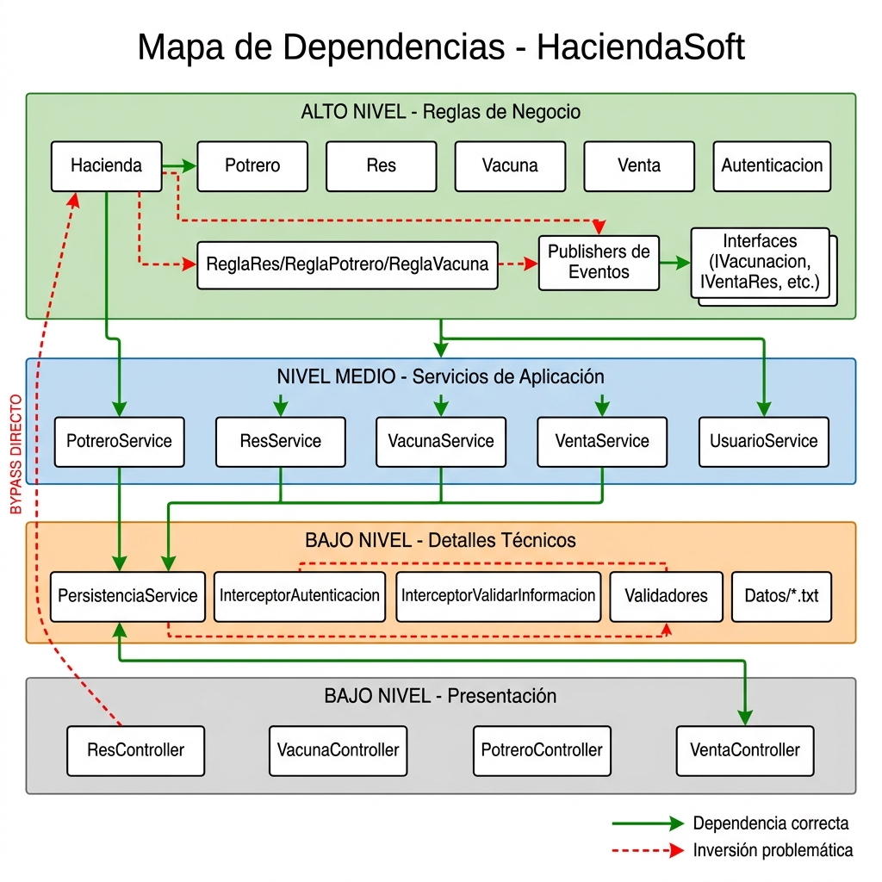
Figura 2. Mapa de dependencias por nivel — Flechas rojas indican inversiones problemáticas

3.3 Dónde se invierte la relación hoy
Violación | Descripción | Archivo y línea
Controller → Dominio directo | ResController tiene campo _hacienda : Hacienda y lo usa directamente para alimentar_res() y vender_res(), saltando la capa de servicios. | ResController.cs  L13, L113, L165
Controller → Persistencia directa | ResController tiene campo _persistencia : PersistenciaService y llama GuardarReses() y GuardarVentas() directamente. | ResController.cs  L14, L116, L168-169
Dominio → Eventos concretos | Hacienda instancia directamente 4 publishers concretos (new PublisherVacunacionCompletada(), etc.) en vez de depender de abstracciones. | Hacienda.cs  L43-46
Persistencia → Validadores concretos | PersistenciaService instancia directamente ValidadorRes, ValidadorPotrero, etc., vía ProxyGenerator.CreateClassProxy<>. No hay abstracción intermedia. | PersistenciaService.cs  L52-56 (aprox)
Servicios sin interfaz | Ninguno de los 5 servicios (PotreroService, ResService, etc.) implementa una interfaz. Los controllers dependen de clases concretas. No es posible sustituir implementaciones para testing. | Todos los archivos en  Servicios/

4. Los Tres Puntos de Dolor Priorizados

Criterio de priorización explícito
Se prioriza por impacto combinado de tres factores, en este orden:
- Probabilidad de incidente en producción — ¿Cuántas operaciones diarias tocan este código?
- Costo de corrección futura — ¿Cuánto crece el costo si no se arregla ahora?
- Radio de explosión — Si falla, ¿cuántas funcionalidades se ven afectadas?

🔴 Punto de dolor #1: Clase Hacienda como God Object
559 líneas, 6+ responsabilidades

Por qué es el #1 y no el #2:
Toda operación del sistema transita por Hacienda. Es el cuello de botella en desarrollo, testing y runtime:
- Probabilidad de incidente: ALTA. Cualquier cambio de negocio (nueva regla de vacunación, nuevo tipo de potrero, cambio en lógica de venta) toca esta clase. Con 559 líneas y 6 responsabilidades entrelazadas, un cambio en vacunas puede romper ventas.
- Costo de corrección futura: Crece exponencialmente. Cada nueva funcionalidad agregada aquí hace más difícil y costosa la separación futura. Hoy se necesitan ~3 sprints para refactorizar; en 6 meses serán ~6.
- Radio de explosión: MÁXIMO. Si Hacienda tiene un bug, toda la aplicación se detiene: potreros, reses, vacunas, ventas, alimentación.
Archivos afectados: Hacienda.cs, y por cascada, todos los servicios y controllers.
Remediación sugerida: Extraer responsabilidades en servicios de dominio: VacunacionDomainService, VentaDomainService, AlimentacionDomainService. La clase Hacienda debería quedar como raíz de agregado con sólo la gestión de potreros.

🟠 Punto de dolor #2: Memory leak por suscripciones acumulativas de eventos
Por qué es el #2 y no el #1:
Es un defecto de runtime, no de diseño estructural. Pero su efecto es insidioso: la degradación es progresiva y no se manifiesta en pruebas cortas. Un ganadero con 100+ reses que alimenta diariamente verá el problema en semanas, no en minutos.
- Probabilidad de incidente: ALTA. Cada llamada a alimentar_res() agrega 2 handlers. Con 100 reses alimentadas diariamente, en una semana son 1,400 handlers acumulados.
- Costo de corrección futura: BAJO (el fix es puntual, ~2 horas).
- Radio de explosión: MEDIO. Afecta rendimiento global y produce mensajes duplicados visibles al usuario.
Archivos afectados: Hacienda.cs L189-199, L236-246 y Potrero.cs L110-132 (mismo patrón).
Remediación sugerida: Suscribir handlers una sola vez (en el constructor), o usar desuscripción con -= antes de +=, o reemplazar por un patrón de mediador/bus de eventos.

🟡 Punto de dolor #3: Violación de ISP en jerarquía de validadores
Interfaz gorda con 75% de bombas de excepción
Por qué es el #3 y no el #2:
A diferencia del memory leak (que tiene efecto acumulativo silencioso), este problema tiene un efecto puntual: crashea si se invoca mal. Pero el riesgo es real porque la interfaz IValidarInformacion expone 4 métodos y cada validador solo soporta 1. Con 12 combinaciones posibles de error (4 validadores × 3 métodos no implementados), es cuestión de tiempo.
- Probabilidad de incidente: MEDIA. Hoy los calls están bien ruteados en PersistenciaService, pero no hay protección en compilación.
- Costo de corrección futura: MEDIO. Requiere rediseñar la jerarquía de validación, crear interfaces específicas (IValidarRes, IValidarPotrero, etc.), y ajustar PersistenciaService.
- Radio de explosión: MEDIO. Afecta solo la capa de persistencia, pero un crash allí pierde datos.
Archivos afectados: Validacion.cs, IValidarInformacion.cs, los 4 validadores, y PersistenciaService.cs.
Remediación sugerida: Segregar IValidarInformacion en 4 interfaces: IValidarRes, IValidarPotrero, IValidarVacuna, IValidarVenta. Cada validador implementa solo la que le corresponde. Se eliminan las 12 implementaciones de NotImplementedException.

ℹ️ NOTA: Los tres puntos priorizados representan deuda técnica que crece con cada sprint. El costo estimado de no actuar es un incremento del 30-50% en tiempo de desarrollo por feature nuevo en los próximos 6 meses, más un riesgo de incidentes de producción por el memory leak que puede derivar en pérdida de datos de alimentación.

